Территориальный участок
депутата Совета депутатов
Сандогорского сельского поселения IV созыва

ФИО депутатата | Территориальные участки
Лобач Павел Анатольевич | п.Мисково, ул.Песочная, д.2, д.3, д.4, д.5, д.6, пер.Речной, ул.Береговая, пер.Комсомольский

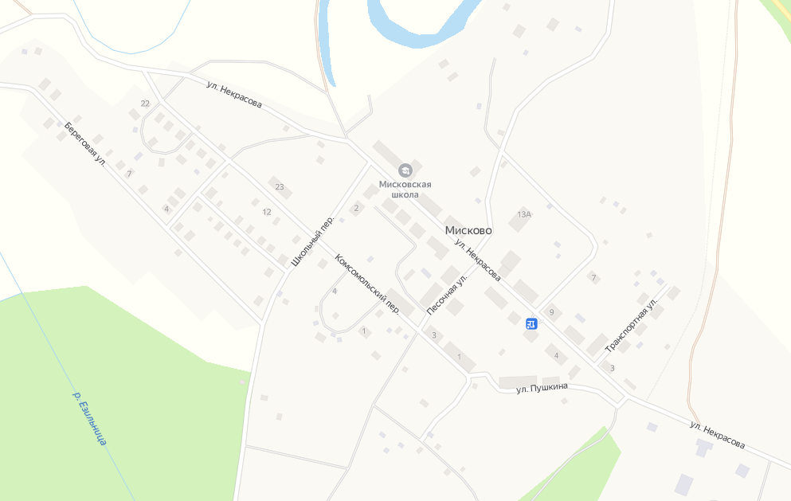

Полномочия депутата Совета депутатов
Сандогорского сельского поселения IV созыва
ФИО депутатата | Полномочия депутата
Лобач Павел Анатольевич | Участие в программах, строительство детской площадки п. Мисково

